Сервисный сброс в заводские установки ресиверов на базе Android.
Если с вашими ресиверами HD BOX SUPREMO, SUPREMO 2 и HD BOX IPTV Android происходят непонятные Вам неполадки в работе программного обеспечения, то, Вы можете вернуть ресиверу начальное состояние, т.е. произвести полный сброс в заводские установки с форматированием встроенной Flash памяти.
Порядок действий:
Для ресиверов HD BOX IPTV Android и HD BOX SUPREMO 2.
1. Создайте на компьютере пустой файл и назовите его _recovery_facinit
Внимание: файл должен быть БЕЗ расширения.
2. Форматируем USB Flash в системе Fat32. Копируем файл в корень USB Flash.
3. Вставляем USB Flash в любой порт USB вашего ресивера.
4. Выключаем питание ресивера. Очень часто нажимаем на пульте кнопку Ch UP (каналы вверх).
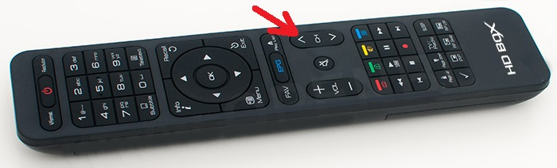
5. Включаем питание ресивера, при этом продолжаем часто нажимать кнопку на пульте.
6. На экране появится логотип Андроид и надпись update.
7. Перестаем наживать на кнопку пульта и ждем, когда ресивер закончит сброс. Ресивер должен сам перезагрузиться.
Внимание: Если, по какой-то причине, у Вас не получилось сбросить ресивер (выходит сообщение Error, не появляется логотип Андроид), то попробуйте проделать то же самое еще раз. Скорее всего, что-то пошло не так (рано перестали нажимать на кнопку и т.д.).
Для ресивера HD BOX SUPREMO.
1. Создайте на компьютере пустой файл и назовите его _recovery_facinit
Внимание: файл должен быть БЕЗ расширения.
2. Форматируем USB Flash в системе Fat32. Копируем файл в корень USB Flash.
3. Вставляем USB Flash в любой порт USB вашего ресивера.
4. Выключаем питание ресивера. Нажимаем и удерживаем на передней панели кнопку Ch UP (каналы вверх).
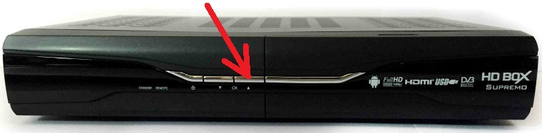
5. Включаем питание ресивера.
6. На экране появится логотип Андроид и надпись update.
7. Отпускаем кнопку Ch UP (каналы вверх) и ждём перезагрузки ресивера.

